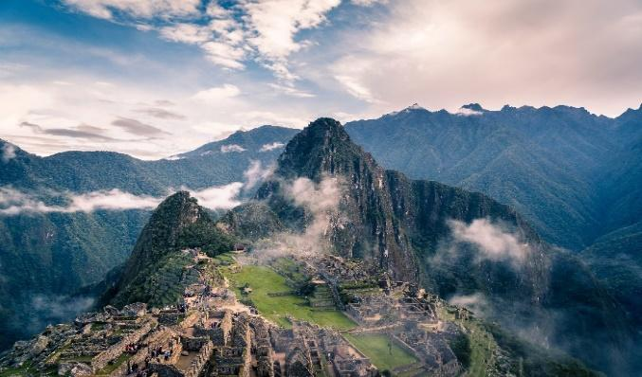
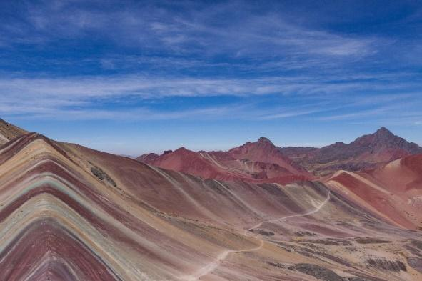
Grandes Maravillas del Cusco
Lima, Cusco, Valle Sagrado, Vinicunca y Machu Picchu
8 días / 7 noches

ITINERARIO
REF. LCVVPC-GMC
VIGENCIA: 01 de enero al 15 de diciembre 2024
SALIDAS: Diarias.

DÍA 1. LIMA
Llegada a Lima, bienvenida y asistencia en su traslado al hotel. Alojamiento.

DÍA 2. LIMA – CUSCO
Desayuno. Traslado al aeropuerto. Vuelo Lima-Cusco, no incluido.
A la llegada, traslado al hotel.
Por la tarde, recorrido exclusivo de la ciudad que inicia con una visita a la Plaza de San Cristóbal para disfrutar de una vista panorámica de la ciudad. Luego, visitaremos el Mercado de San Pedro, donde nos empaparemos del sabor local y conoceremos más de cerca los productos de la zona en este mercado que lo tiene todo y abastece a la ciudad completa. Luego, el Templo de Qorikancha nos recibe con toda su magnificencia y su fastuosidad, paredes que estuvieron revestidas de oro. Desde San Blas, el barrio de los artesanos, bajaremos a pie por la calle Hatun Rumiyoc encontrando a nuestro paso el palacio Inca Roca, hoy el Palacio Arzobispal, tendremos tiempo para admirar la mundialmente famosa Piedra de los Doce Ángulos. Seguiremos a la Plaza de Armas para visitar La Catedral que alberga obras coloniales de increíble valor. Alojamiento en Cusco.

DÍA 3. CUSCO – PARQUE ARQUEOLOGICO DE SACSAYHUAMAN
Desayuno. Por la mañana después del desayuno, nos alejaremos de las multitudes para visitar Sacsayhuamán, una impresionante ciudadela llena de colosales construcciones rodeada de hermosos paisajes en total comunión con el entorno. Luego, continuamos hacia el adoratorio Incaico de Q’enqo, sorprendente será el altar para sacrificios incrustado en la parte interna de su formación rocosa. Finalmente llegamos a la atalaya de Puca Pucará y a Tambomachay, monumento de notable excelencia arquitectónica es considerado uno de los pilares de la cosmovisión andina.
Tarde libre para realizar actividades adicionales, o recorrer las calles de Cusco. El pasaporte de entradas que está incluido en este viaje, le da acceso a otros puntos de interés no visitados. Alojamiento en Cusco.

DÍA 4. CUSCO – VALLE SAGRADO DE LOS INCAS
Desayuno. El Valle Sagrado de los Incas nos recibe este día. Nuestra primera parada será el pueblo inca de Pisac, uno de los sitios arqueológicos más bellos del Valle Sagrado. Desde la cima de la montaña se domina el pueblo colonial de Pisac. Recorrido a pie por el pueblo colonial. Tiempo para hacer compras en los talleres de los artesanos. Luego, nos dirigiremos al Museo Inkariy para recorrer las diversas salas donde se exhiben representaciones de las culturas prehispánicas del antiguo Perú. Almuerzo. Visitaremos el Centro de Cultura Viva de Yucay, complejo turístico donde pobladores locales nos mostrarán sus técnicas de tejido y teñido de textiles tradicionales, fabricación de adobes, preparación de la chicha tradicional, bebida de maíz, y tener un encuentro cercano con los camélidos andinos: llamas y alpacas. Alojamiento en el Valle Sagrado.

DÍA 5. VALLE SAGRADO DE LOS INCAS
Desayuno. Este día nos llevará a encontrarnos con sitios maravillosos que guarda esta región del Valle Sagrado de los Incas. Las terrazas incas de Moray, laboratorio que buscó recrear 20 diferentes microclimas y asegurar la producción agrícola del imperio. Continuaremos al pueblo de Maras, donde encontraremos las famosas y milenarias minas de sal, las cuales siguen siendo explotadas desde tiempos inmemorables. El contraste de sus pozos blancos con la tierra arcillosa convierte este paisaje en un lugar imperdible para ser fotografiado. Almuerzo. Por la tarde, nos adentraremos por las calles, plazas y terrazas del último pueblo viviente inca de Ollantaytambo. Ingresaremos al sitio arqueológico que domina en pueblo, donde se puede ver la técnica con que los incas trabajan la piedra en el templo del Sol que quedara a medio construir. A hora oportuna, embarcaremos desde la estación de tren del pueblo para llegar al pueblo de Machu Picchu, ubicado al pie de la montaña. Alojamiento en el pueblo de Machu Picchu.

DÍA 6. MACHU PICCHU, CIUDADELA PERDIDA – CUSCO
Desayuno. El día esperado para conocer una de las 7 Maravillas del Mundo. Asistencia de nuestro personal para abordar el bus que ascenderá por un camino sinuoso, con una espectacular vista del río Urubamba y da forma a un profundo cañón. La Ciudad Perdida de los Incas, Machu Picchu, nos recibirá con sus increíbles terrazas, escalinatas, recintos ceremoniales. áreas urbanas y la energía que emana de todo el lugar. Almuerzo. A la hora coordinada, retorno en tren y trasladado al hotel en Cusco. Alojamiento en Cusco.

DÍA 7. CUSCO – VINICUNCA, MONTAÑA DEL ARCOIRIS – CUSCO.
Emprenderemos una gran aventura hacia Montaña del Arcoiris, Vinicunca. Muy temprano por la mañana, salida en van a lo largo del Valle Sur hasta llegar a la localidad de Cusipata. Desayuno. Luego iniciaremos el ascenso por un camino de tierra comunal hasta llegar a los 4,800 mts de altitud. Iniciaremos una caminata a través de un sendero de 4 km. observando a lo lejos la cordillera nevada del Ausangate. Nuestro guía lo acompañará y enseñará como caminar en altura. La red de montaña de colores comenzará a aparecer poco a poco, hasta llegar al mirador a 5,000 msnm. Sus formaciones geológicas nos revelarán todo su gran esplendor. Vinicunca es uno de los grandes atractivos que no debe dejar de visitar en su viaje a Perú. Tiempo libre para fotos. Luego descenderemos por el mismo sendero, para abordar nuestro vehículo y descender a Cusipata. Almuerzo. Retorno a Cusco. Alojamiento en Cusco.

DÍA 8. CUSCO
Desayuno. Traslado al aeropuerto.

Fin de nuestros servicios.

VIGENCIA 01 DE ENERO AL 15 DE DICIEMBRE 2024
PRECIOS POR PERSONA EN USD
Categoría | Sencilla | Doble | Triple | Menor con cama
ECONOMICA  (Tren The Voyager) | $ 1,320 USD | $ 1,070 USD | $ 1,060 USD | $ 750 USD
TURISTA  (Tren The Voyager) | $ 1,350 USD | $ 1,080 USD | $ 1,050 USD | $ 740 USD
TURISTA SUPERIOR  (Tren The Voyager) | $ 1,435 USD | $ 1,115 USD | $ 1,090 USD | $ 780 USD
PRIMERA  (Tren Vistadome) | $ 1,610 USD | $ 1,250 USD | $ 1,240 USD | $ 895 USD
PRIMERA SUPERIOR  (Tren Vistadome) | $ 1,845 USD | $ 1,360 USD | $ 1,310 USD | $ 970 USD
LUJO  (Tren Vistadome) | $ 2,590 USD | $ 1,730 USD | $ 1,720 USD | $ 1,380 USD
LUJO SUPERIOR  (Tren Vistadome) | $ 2,870 USD | $ 1,865 USD | $ 1,850 USD | $ 1,505 USD
TARIFAS NO VALIDAS DURANTE LAS SIGUIENTES FECHAS: Semana Santa (23-31 marzo), Inti Raymi (23-26 junio), Fiestas Patrias (27-31 julio), Navidad y Año Nuevo (23-31 diciembre).

EL PRECIO INCLUYE:
- 7 noches de alojamiento, con desayuno.
- Traslados a los hoteles, aeropuertos y estación de tren, en servicio compartido.
- Visitas en servicio compartido con guías en idioma español.
- Entradas a los atractivos mencionados en el itinerario.
- Boleto de tren y bus de ida y vuelta a Machu Picchu.
- 4 almuerzos (no incluye bebidas).

NO INCLUYEN:
- Boletos aéreos internacionales Para llegar a Lima y salir de Cusco, Perú.
- Boletos aéreos nacionales Lima – Cusco.
- Bebidas en las comidas mencionadas en el programa.
- Propinas para maleteros, trasladistas, guías y meseros.
- Servicios no mencionados.
- Seguro de cobertura amplia, se recomienda adquirir con su asesor experto.

HOTELES PREVISTOS O SIMILARES
 | CONFORT | TURISTA | TURISTA  SUPERIOR | PRIMERA | PRIMERA  SUPERIOR | LUJO | LUJO  SUPERIOR
LIMA | -Ibis Budget  -El Tambo 1 | -El Tambo 2  -Habitat | -Libre BW Signature Collection  -Casa Andina Standard Benavides | -Jose Antonio  -Jose Antonio Executive  -Dazzler  -Crown Plaza  -Exe Miraflores | -Jose Antonio Dlx  -Hilton Garden Inn Miraflores  -Holliday Inn Miraflores  -Innside Miraflores | -Pullman Miraflores  -Iberostar Miraflores  -El Pardo Doubletree | -Hyatt Centric San Isidro  -The Westin  -Hilton Miraflores
CUSCO | -Mabey  -San Francisco plaza | -Anden Inca  -Taypikala | -Tierra Andina Mansion Colonial  -Hacienda Centro Histórico | Jose Antonio  -Xima | -Hilton Garden Inn  -Costa del Sol Ramada | -Palacio del Inka  -Aranwa Boutique | -Palacio del Inka
VALLE SAGRADO | -Mabey | -Agusto´s | -Inti Punku  -Ava Spot  -Agusto´s | -Sonesta Posadas del Inca Yucay  -Casa Andina Premium | -Sonesta Posadas del Inca Yucay  -Casa Andina Premium | -Taypikala  -Aranwa Sacred Valley | Inkaterra Hacienda Urubamba
MACHU PICCHU | -Hatun Inti Classic  -Ferré | -Hatun Inti Classic  -Waman Inn | -Hatun Inti Boutique  -Casa Andina Standard | -El Mapi | -Casa del Sol | -Sumaq | -Sumaq

NOTAS:
- Hoteles previstos sujetos a disponibilidad y cambios al momento de hacer la reservación. En caso de no encontrar disponibilidad en los hoteles mencionados, se confirmará un hotel de similar categoría.
- Habitaciones consideradas bajo la categoría estándar de cada hotel, en algunos casos, la habitación estándar cuenta con otro nombre.
- MENOR considerado en base habitación TRIPLE. Solo se permite un menor por habitación.
- Se considera MENOR de los 2 años hasta los 11 años con 11 meses, luego se aplica tarifa de adulto.
- Para hacer efectiva la tarifa de MENOR, es necesario enviar copia de documento de identidad, caso contrario se considerará como adulto. En caso de excursión a Machu Picchu, es obligatorio presentar el documento original al momento del ingreso.
- *Nuestras tarifas de alojamiento incluyen desayuno. Los mismos tienen horarios asignados, siendo por lo general entre las 06 –10 am. En el caso que pasajero no haga uso de este beneficio, no podrá ser compensado en otro hotel y/o reembolsado*
- Machu Picchu cuenta con una capacidad limitada. Se requiere al momento de la reserva brindar el nombre completo, documento de identidad, nacionalidad, fecha de nacimiento. El ingreso a Machu Picchu es por turnos. Sólo se permite permanecer en la ciudadela 4 horas. Los senderos están delimitados. Seguiremos el sendero alto-largo. No está permitido subirse a muros, descansar en escalinatas o terrazas, el uso de bastones y drones.

Políticas de Traslado de Equipaje a Bordo (Ruta a Machu Picchu)
Equipaje de Mano: El equipaje que no cumpla estas medidas no será embarcado
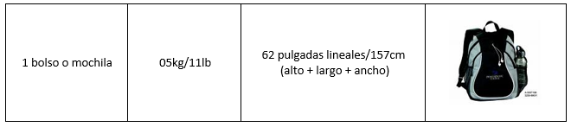

LEGAL:
- Precios por persona en dólares americanos pagaderos al tipo de cambio del día de la operación, sujetos a cambio, disponibilidad y confirmación de las tarifas en convenio cotizadas. Aplican restricciones.

- Las tarifas son válidas para pasajeros del mercado mexicano, en caso sean de otra nacionalidad y/o ingresan a Perú con Visa Americana solicitar suplemento.

- Los costos presentados en este itinerario aplican únicamente para pago con depósito o transferencia.

- Es obligación del pasajero tener toda su documentación de viaje en regla, pasaporte, visas, prueba PCR, vacunas y demás requisitos que pudieran exigir las autoridades migratorias y sanitarias de cada país.

- Para pasajeros con pasaporte mexicano es requisito tener pasaporte con una vigencia mínima de 6 meses posteriores a la fecha de regreso.

- Itinerario meramente referencial, puede sufrir cambios o variaciones dependiendo de la disponibilidad de servicios y tarifas en convenio solicitadas al momento de la reserva, de acuerdo con cuestiones climatológicas, epidemiológicas, religiosas o conflictos internos dentro del destino que se encuentren ajenos a la empresa.

- Se recomienda adquirir un SEGURO DE ASISTENCIA EN VIAJE de cobertura amplia. Consulte a su asesor experto.

GASTOS DE CANCELACION:
La cancelación tendrá que ser solicitada por escrito vía correo electrónico.
Una vez recibida se dará contestación en un lapso no mayor a 48 horas.
Cualquier boleto de tren, autobús o aéreo una vez emitido es NO REEMBOLSABLE.
Cancelación 20 días naturales antes de la fecha de llegada NO habrá reembolso alguno.
Las condiciones de cancelación pueden ser modificadas una vez confirmada la reserva.

